«День смеха-ха-ха»

В первоапрельский день, ребята группы «Полярная звезда» попали на музыкальное развлечение «Мы умеем веселиться, смех здоровью пригодится!». Целью праздника было создание положительного эмоционального настроя, ощущения радости и веселья, сохранение психологического здоровья. Бурю положительных эмоций и смеха детям доставил веселый праздник. На протяжении всего праздника ребят не покидало веселое, бодрое, позитивное настроение. Такие мероприятия способствуют развитию коммуникативных навыков у детей и доброжелательного отношения друг к другу, помогают создать положительный эмоциональный настрой, формируют умение адекватно реагировать на юмор, воспитывают чувства дружеской поддержки и здорового соперничества.

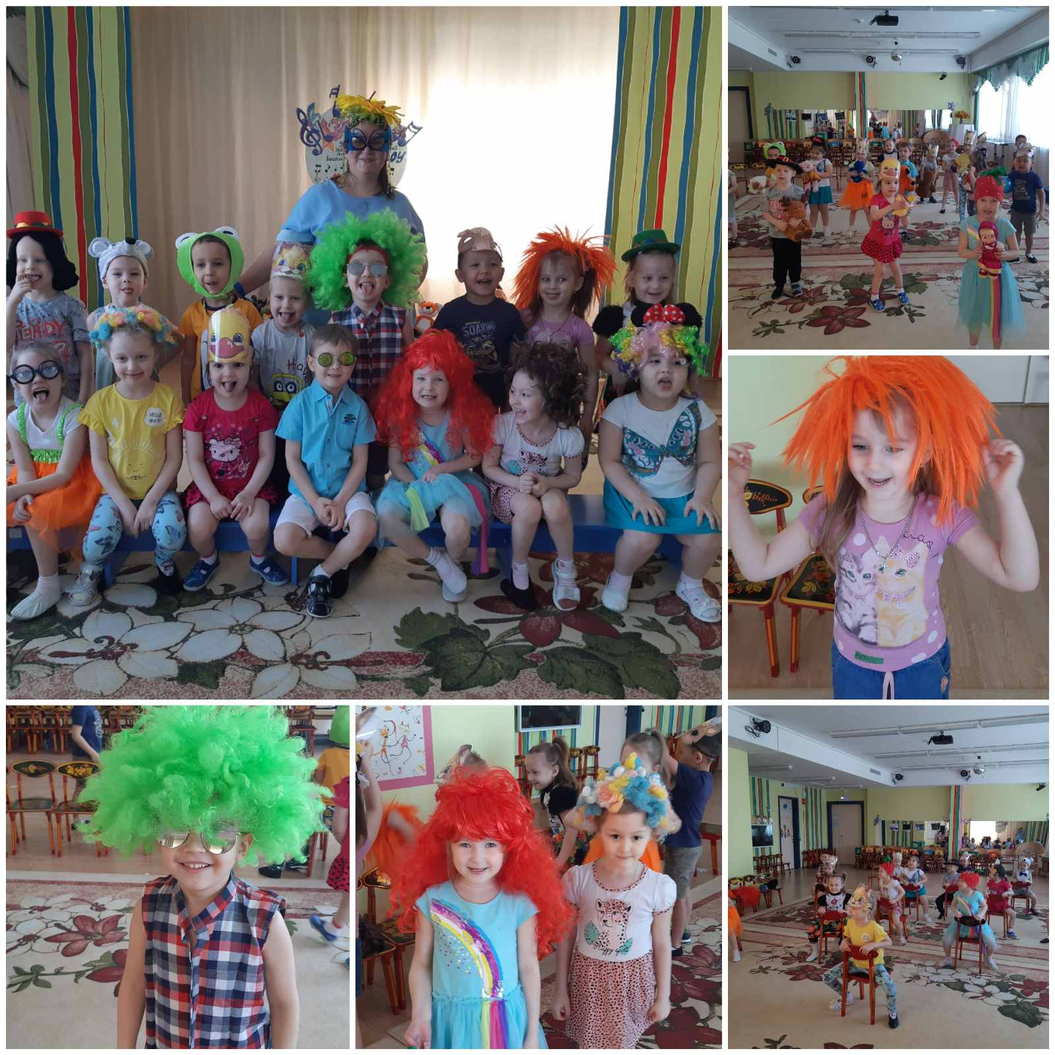
Стоянова А. С.
Исангулова Л. М.

